Command
Også kendt som: Action, Transaction

Intention
Command er et design pattern, der omdanner en anmodning til et selvstændigt objekt, som indeholder al information om anmodningen. Denne transformation gør det muligt at sende anmodninger som metodeargumenter, udskyde eller sætte anmodninger i kø, samt understøtte operationer, der kan fortrydes.
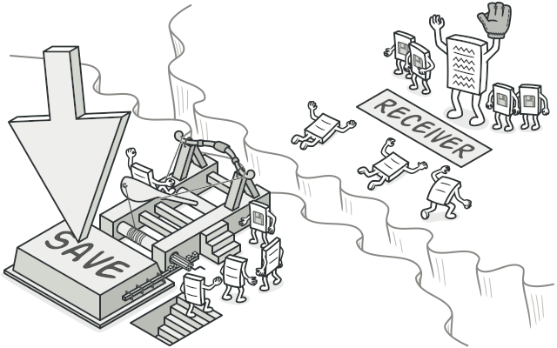

Problem
Forestil dig, at du arbejder på en ny teksteditor-app. Din nuværende opgave er at skabe en værktøjslinje med en række knapper til forskellige operationer i editoren. Du har lavet en pæn Button-klasse, der kan bruges til både værktøjslinjeknapper og generelle knapper i forskellige dialoger.
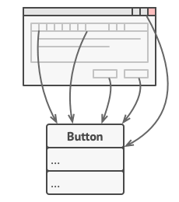
Figur 1. All buttons of the app are derived from the same class.

Selvom alle disse knapper ser ens ud, skal de udføre forskellige ting. Hvor ville du placere koden til de forskellige klik-handlere? Den enkleste løsning er at skabe en masse underklasser for hver kontekst, hvor knappen bruges. Disse underklasser ville indeholde den kode, der skal udføres, når der klikkes.
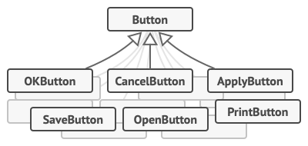
Figur 2. Lots of button subclasses. What can go wrong?

Men hurtigt indser du, at denne tilgang har store problemer. Du får et enormt antal underklasser, og det ville være okay, hvis du ikke risikerede at ødelægge kode i disse underklasser, hver gang du ændrer basisklassen Button. Kort sagt: din GUI-kode bliver uhensigtsmæssigt afhængig af ustabil forretningslogik.
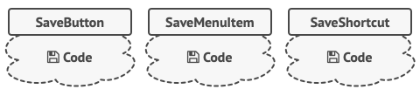
Figur 3. Several classes implement the same functionality.

Og her kommer det værste: nogle operationer, såsom at kopiere/indsætte tekst, skal kunne udføres fra flere steder — en knap på værktøjslinjen, en kontekstmenu eller Ctrl+C på tastaturet.
Oprindeligt var det fint at lægge implementeringen i CopyButton-underklassen. Men når du tilføjer kontekstmenuer, tastaturgenveje osv., skal du enten duplikere koden mange steder eller gøre menuer afhængige af knapper, hvilket er endnu værre.

Løsning
God softwaredesign bygger ofte på adskillelse af ansvar, hvilket typisk betyder at opdele en app i lag: ét til GUI og ét til forretningslogik. GUI-laget viser ting på skærmen, fanger input og viser resultater. Men når noget vigtigt skal gøres, som at beregne en bane eller udarbejde en rapport, delegere GUI-laget arbejdet til forretningslogikken.
I kode betyder det, at et GUI-objekt kalder en metode på et forretningslogik-objekt.
Command-mønsteret foreslår, at GUI-objekter ikke bør sende disse anmodninger direkte. I stedet bør alle detaljer — objektet, metoden, argumenterne — udtrækkes til en separat kommandoklasse med en enkelt metode, der udfører anmodningen.
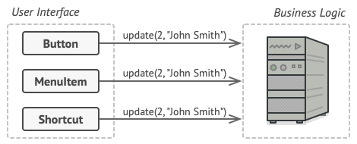
Figur 4. The GUI objects may access the business logic objects directly.

GUI-objektet behøver ikke længere vide, hvem der modtager anmodningen, eller hvordan den behandles; det udløser blot kommandoen.
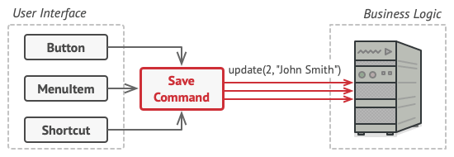
Figur 5. Accessing the business logic layer via a command.

Næste skridt er at lade alle kommandoer implementere det samme interface — typisk kun en enkelt metode execute(). Dette giver dig mulighed for at bruge forskellige kommandoer med samme afsender og udskifte dem dynamisk.
Hvad med parametre? Da execute() ikke tager parametre, skal kommandoen prækonfigureres med dem eller selv kunne hente dem.
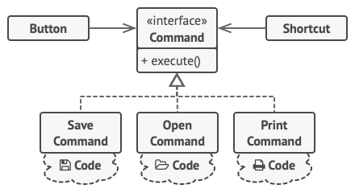
Figur 6. The GUI objects delegate the work to commands.

Tilbage til teksteditoren: efter implementering af Command-mønsteret behøver du ikke længere mange Button-underklasser. Du giver blot hver knap en reference til en Command, og på klik udføres kommandoen. Menupunkter, tastaturgenveje osv. kan fungere på samme måde — de knyttes til de samme kommandoer og undgår kode-duplication.

Resultatet er et praktisk mellemlag, der reducerer kobling mellem GUI og forretningslogik.

Real-World Analogy
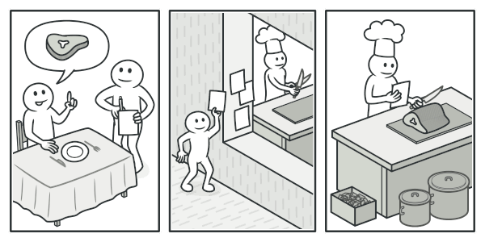
Figur 7. Making an order in a restaurant.

Servitøren tager din bestilling, skriver den ned (kommandobjektet) og sætter den i kø. Kokke læser den senere og laver maden. Papirsedlen indeholder alt nødvendigt for at udføre arbejdet uden yderligere afklaringer.

Struktur
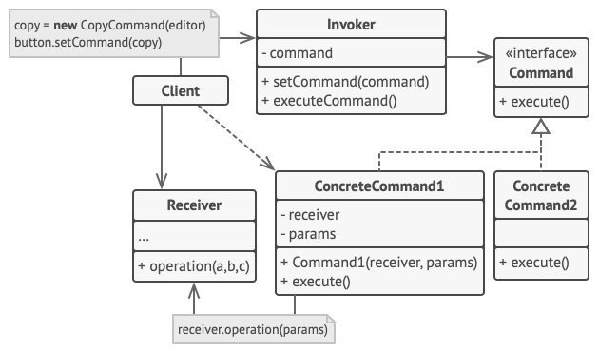
- Sender (Invoker) – initierer anmodninger, gemmer en reference til en Command og udløser den..
- Command-interface – deklarerer typisk kun én metode: execute().
- Konkrete Commands – implementerer specifikke anmodninger. Parametre gemmes som felter. Kommandoer kan gøres immutable.
- Receiver – indeholder forretningslogik.
- Client – skaber receivers og commands og binder dem sammen med senders.

Pseudocode
In this example, the Command pattern helps to track the history of executed operations and makes it possible to revert an operation if needed.
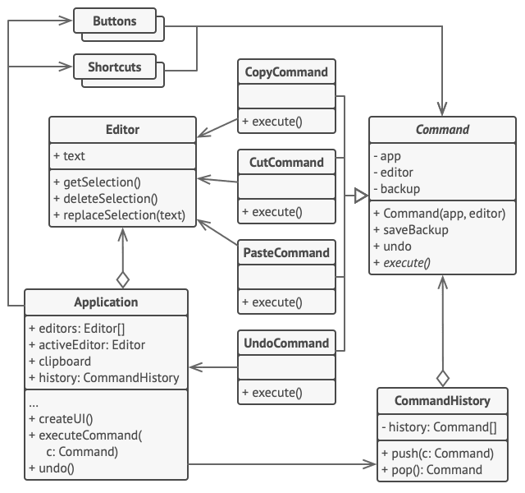
Undoable operations in a text editor.
Commands which result in changing the state of the editor (e.g., cutting and pasting) make a backup copy of the editor’s state before executing an operation associated with the command. After a command is executed, it’s placed into the command history (a stack of command objects) along with the backup copy of the editor’s state at that point. Later, if the user needs to revert an operation, the app can take the most recent command from the history, read the associated backup of the editor’s state, and restore it.
The client code (GUI elements, command history, etc.) isn’t coupled to concrete command classes because it works with commands via the command interface. This approach lets you introduce new commands into the app without breaking any existing code.
// The base command class defines the common interface for all
// concrete commands.
abstract class Command is
protected field app: Application
protected field editor: Editor
protected field backup: text

constructor Command(app: Application, editor: Editor) is
this.app = app
this.editor = editor

// Make a backup of the editor's state.
method saveBackup() is
backup = editor.text

// Restore the editor's state.
method undo() is
editor.text = backup

// The execution method is declared abstract to force all
// concrete commands to provide their own implementations.
// The method must return true or false depending on whether
// the command changes the editor's state.
abstract method execute()

// The concrete commands go here.
class CopyCommand extends Command is
// The copy command isn't saved to the history since it
// doesn't change the editor's state.
method execute() is
app.clipboard = editor.getSelection()
return false

class CutCommand extends Command is
// The cut command does change the editor's state, therefore
// it must be saved to the history. And it'll be saved as
// long as the method returns true.
method execute() is
saveBackup()
app.clipboard = editor.getSelection()
editor.deleteSelection()
return true

class PasteCommand extends Command is
method execute() is
saveBackup()
editor.replaceSelection(app.clipboard)
return true

// The undo operation is also a command.
class UndoCommand extends Command is
method execute() is
app.undo()
return false

// The global command history is just a stack.
class CommandHistory is
private field history: array of Command

// Last in...
method push(c: Command) is
// Push the command to the end of the history array.

// ...first out
method pop():Command is
// Get the most recent command from the history.

// The editor class has actual text editing operations. It plays
// the role of a receiver: all commands end up delegating
// execution to the editor's methods.
class Editor is
field text: string

method getSelection() is
// Return selected text.

method deleteSelection() is
// Delete selected text.

method replaceSelection(text) is
// Insert the clipboard's contents at the current
// position.

// The application class sets up object relations. It acts as a
// sender: when something needs to be done, it creates a command
// object and executes it.
class Application is
field clipboard: string
field editors: array of Editors
field activeEditor: Editor
field history: CommandHistory

// The code which assigns commands to UI objects may look
// like this.
method createUI() is
// ...
copy = function() { executeCommand(
new CopyCommand(this, activeEditor)) }
copyButton.setCommand(copy)
shortcuts.onKeyPress("Ctrl+C", copy)

cut = function() { executeCommand(
new CutCommand(this, activeEditor)) }
cutButton.setCommand(cut)
shortcuts.onKeyPress("Ctrl+X", cut)

paste = function() { executeCommand(
new PasteCommand(this, activeEditor)) }
pasteButton.setCommand(paste)
shortcuts.onKeyPress("Ctrl+V", paste)

undo = function() { executeCommand(
new UndoCommand(this, activeEditor)) }
undoButton.setCommand(undo)
shortcuts.onKeyPress("Ctrl+Z", undo)

// Execute a command and check whether it has to be added to
// the history.
method executeCommand(command) is
if (command.execute())
history.push(command)

// Take the most recent command from the history and run its
// undo method. Note that we don't know the class of that
// command. But we don't have to, since the command knows
// how to undo its own action.
method undo() is
command = history.pop()
if (command != null)
command.undo()

Anvendelse
Brug Command-mønsteret når:
- du vil parameterisere objekter med operationer

- du vil sætte operationer i kø, planlægge dem eller udføre dem eksternt

- du vil implementere reversible handlinger (undo/redo)

Sådan implementeres det
- Definér et Command-interface.
- Udtræk anmodninger til konkrete Command-klasser.
- Find sendere og giv dem command-felter.
- Lad sendere udføre commands i stedet for at kalde receivers direkte.
- Client-kode skaber: receivers → commands → senders.Declare the command interface with a single execution method.

Pros and Cons
Fordele:
- Single Responsibility Principle
- Open/Closed Principle
- Undo/redo
- Udsat eksekvering
- Kombinér simple kommandoer til komplekse
- Reducerer kobling
Ulemper:
- Kan øge kompleksiteten pga. det ekstra lag Single Responsibility Principle. You can decouple classes that invoke operations from classes that perform these operations.

Relationer til andre mønstre
Chain of Responsibility – sender anmodninger langs en kæde
Command – knytter sendere til receivers
Mediator – eliminerer direkte forbindelser
Observer – dynamiske subscriptions
Kan kombineres med Memento (undo), Prototype (historie) eller ligne Strategy, men med andre formål.

